จำนวนลานกีฬา/สนามกีฬาที่เทศบาลตำบลช้างซ้าย ดำเนินการจัดให้มีเพื่อให้ประชาชน
ได้ใช้ในการแข่งขันกีฬาหรือออกกำลังกาย มีทุกหมู่บ้าน จำนวน 12 หมู่บ้าน ดังนี้
- หมู่ที่ 2 บ้านไสขาม
- หมู่ที่ 3 บ้านหัวหมากบน
- หมู่ที่ 4 บ้านกงตาก
- หมู่ที่ 5 บ้านไสขุนอินทร์
- หมู่ที่ 6 บ้านห้วยด่าน
- หมู่ที่ 7 บ้านเหนือคลอง
- หมู่ที่ 8 บ้านศรีควนทอง
- หมู่ที่ 9 บ้านคลองฮาย
- หมู่ที่ 10 บ้านควนราชา
- หมู่ที่ 11 บ้านต้นหมัก
- หมู่ที่ 12 บ้านดอนเนียงใหม่

หมู่ที่ 1 บ้านปากคู

1. สนามฟุตบอล
2.. สนามตะกร้อ
3. เครื่องออกกำลังกายกลางแจ้ง
4. ลานเต้นแอโรบิค
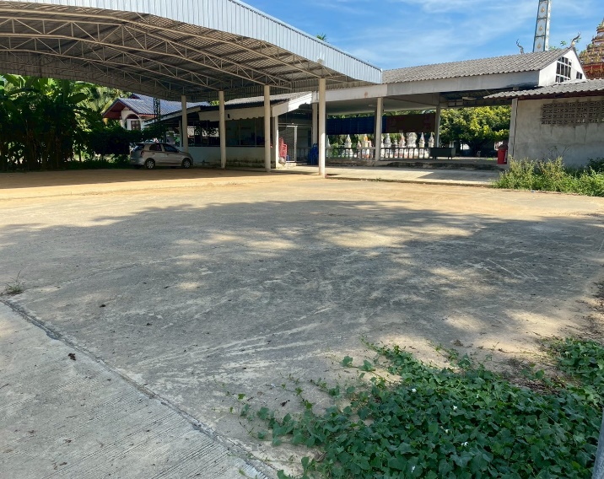
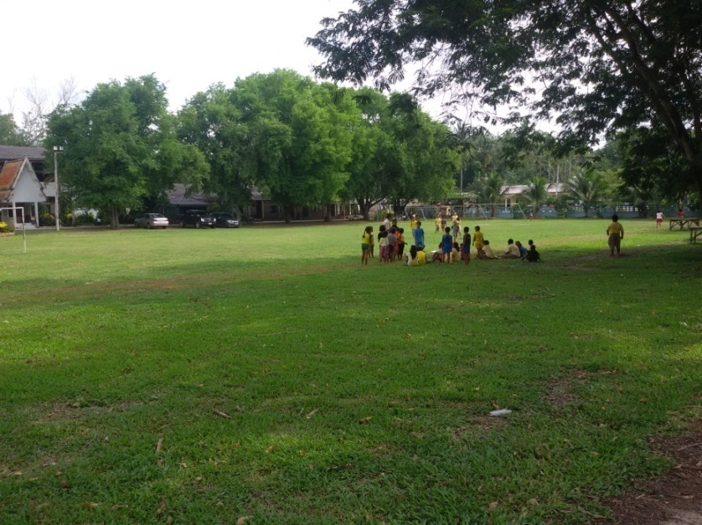

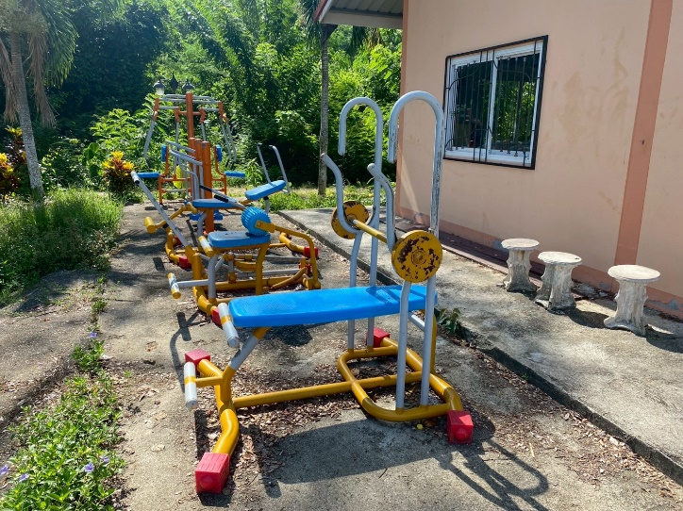
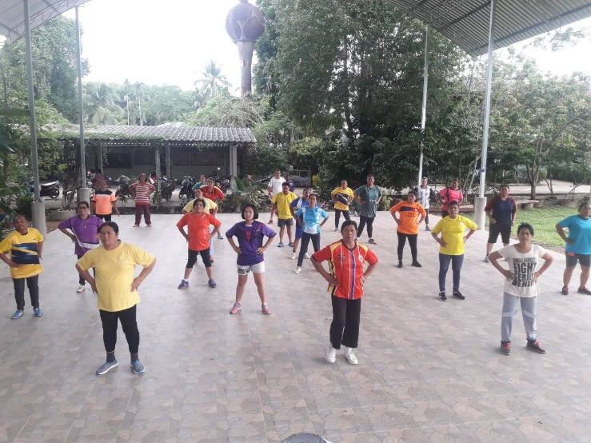

หมู่ที่ 2 บ้านไสขาม
1. สนามฟุตซอล
2. สนามฟุตบอล
3. เครื่องออกกำลังกายกลางแจ้ง
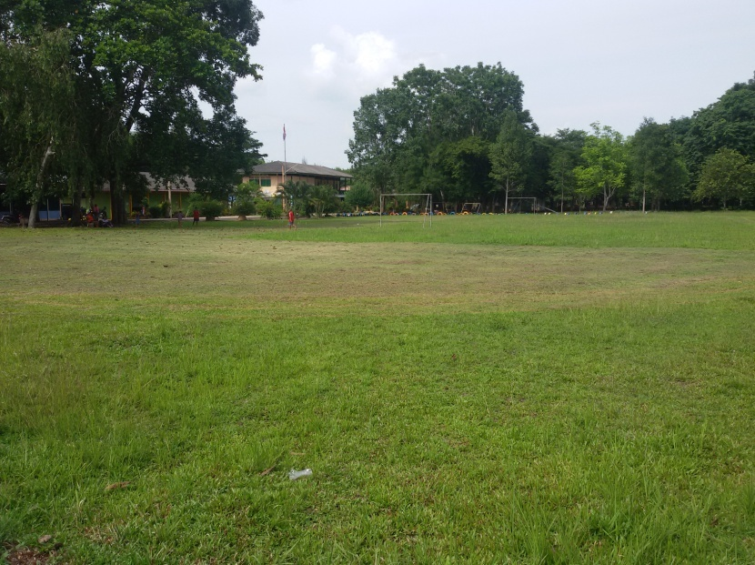
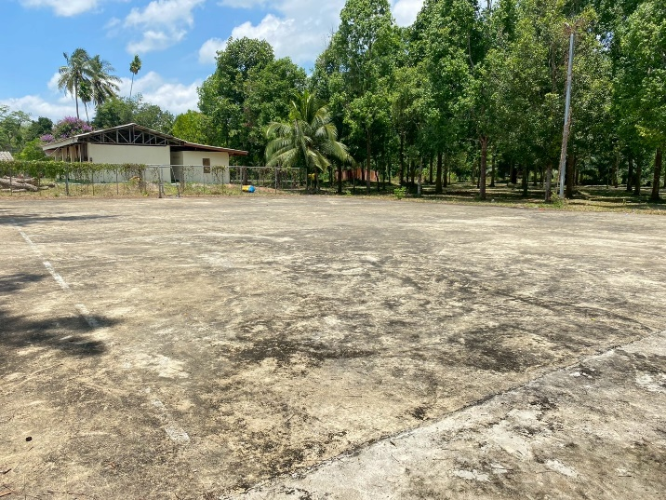

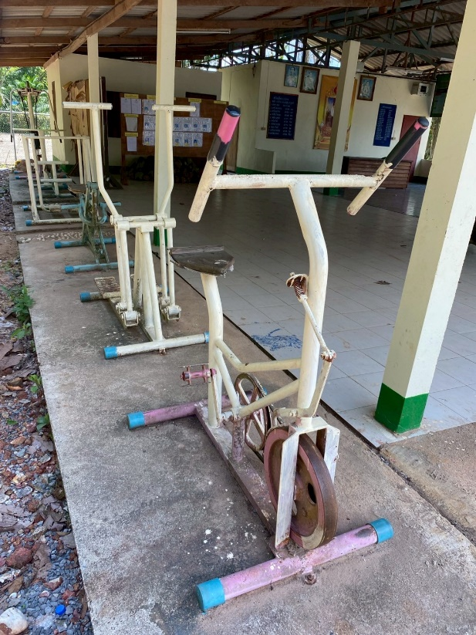
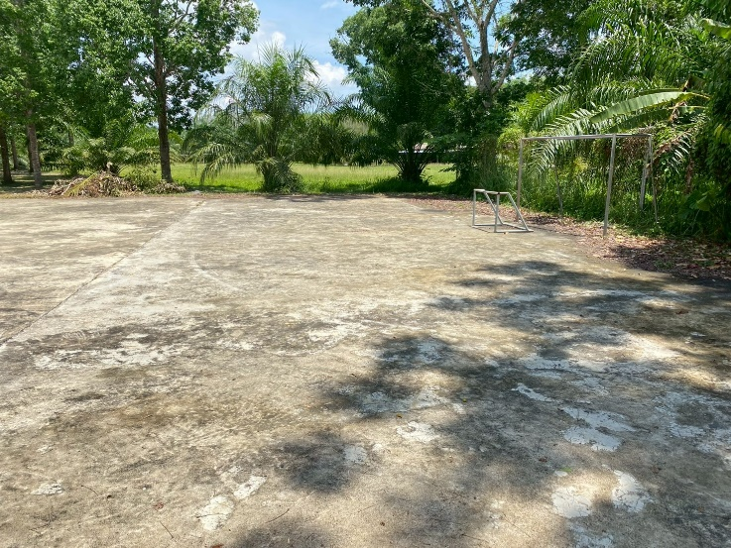
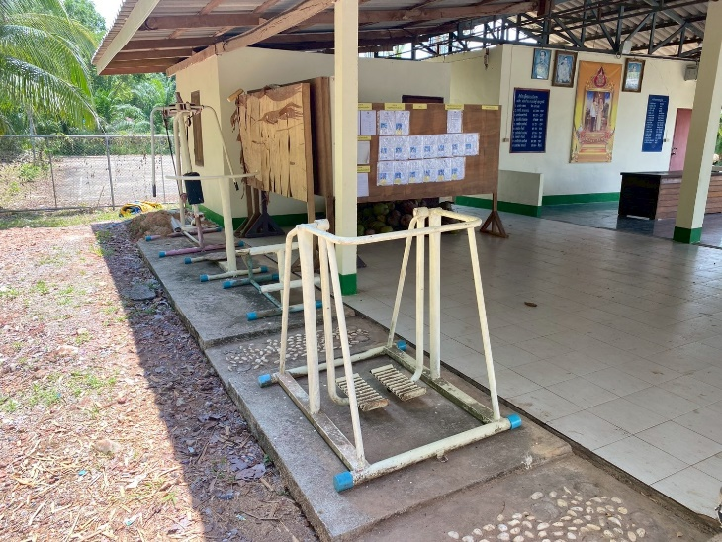

หมู่ที่ 3 บ้านหัวหมากบน
1. สนามฟุตบอล
2. สนามฟุตซอล
3. ลานเต้นแอโรบิค
4. เครื่องออกกำลังกายกลางแจ้ง
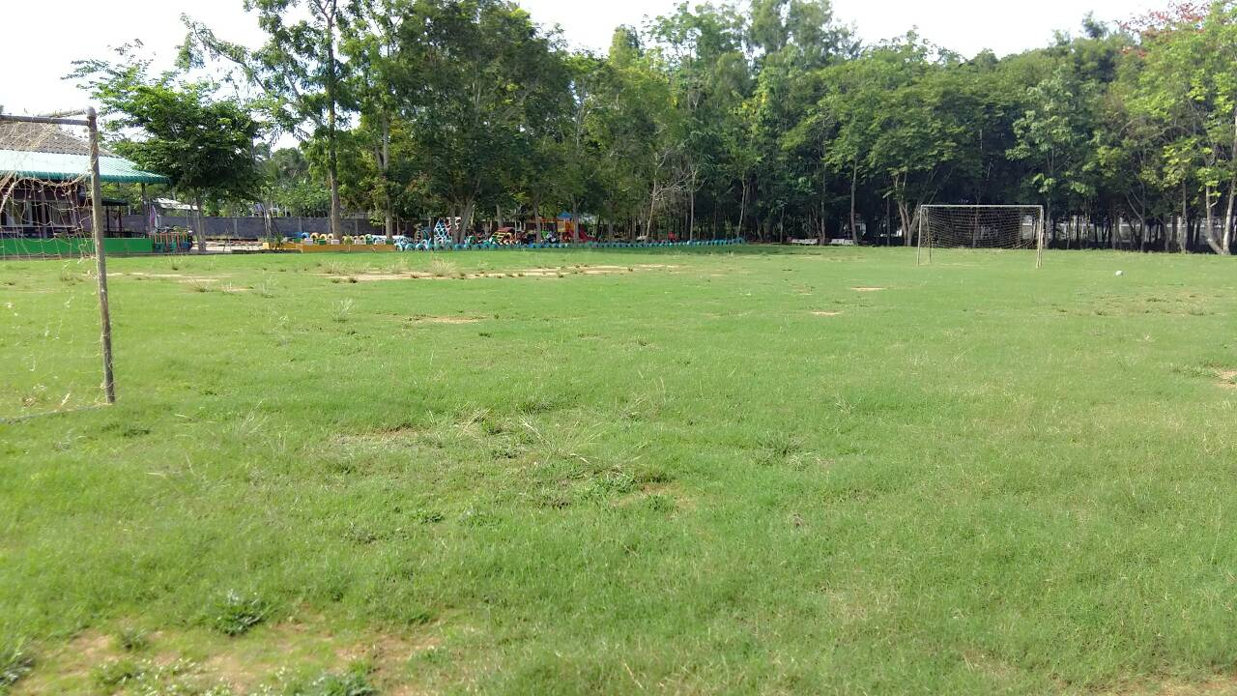
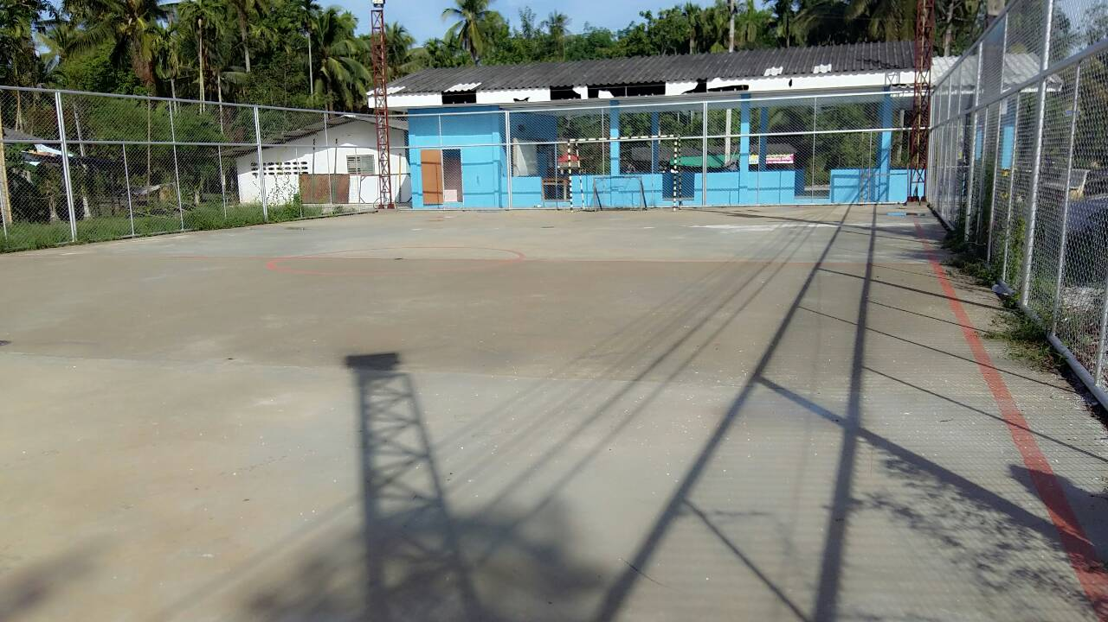

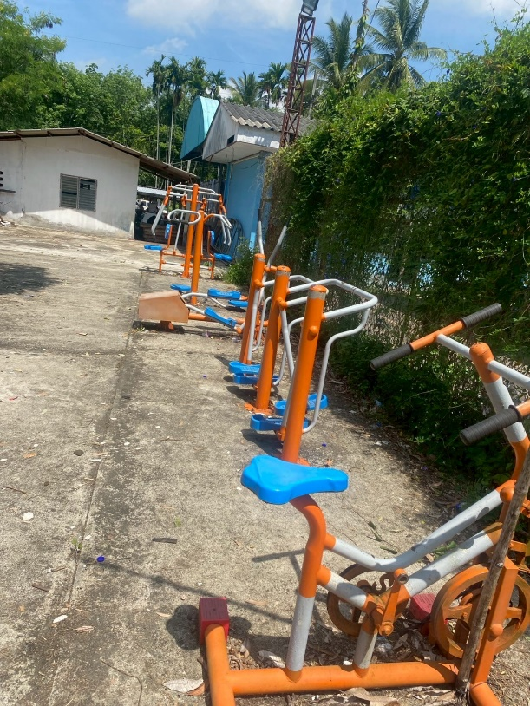
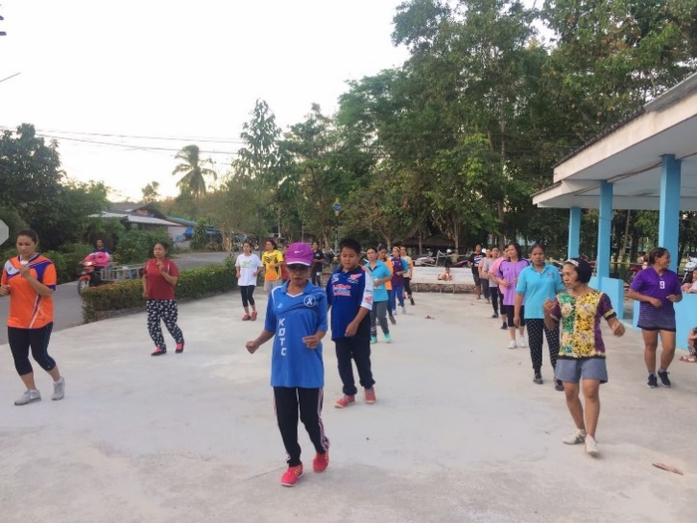

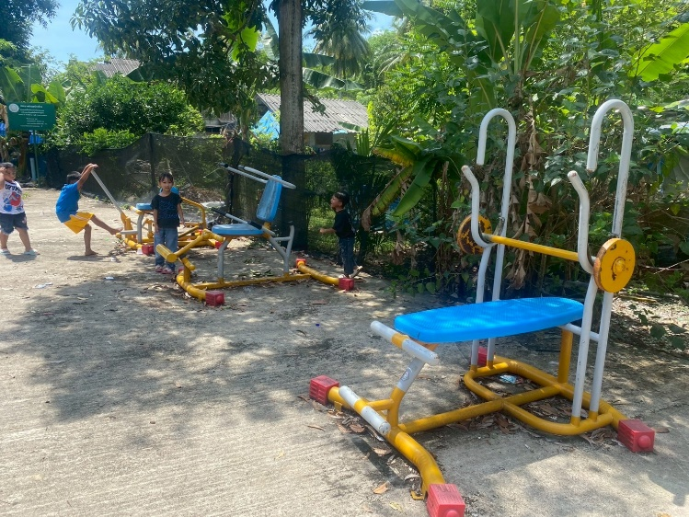

หมู่ที่ 4 บ้านกงตาก
1. สนามฟุตบอล
2. สนามฟุตซอล
3. ลานเต้นแอโรบิค
4. เครื่องออกกำลังกายกลางแจ้ง
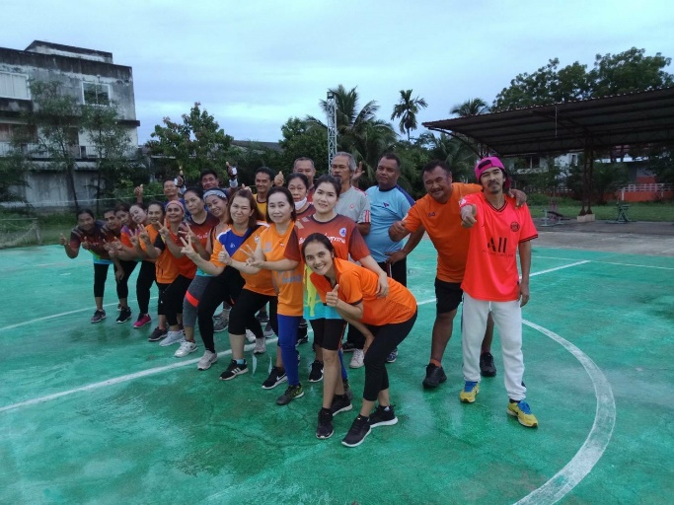
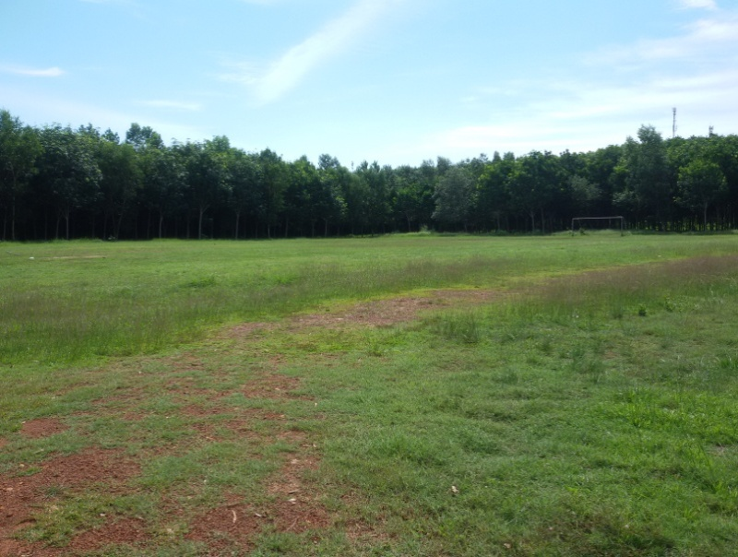

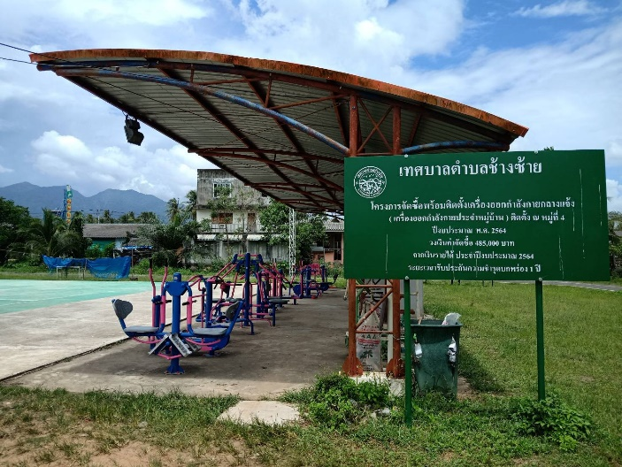
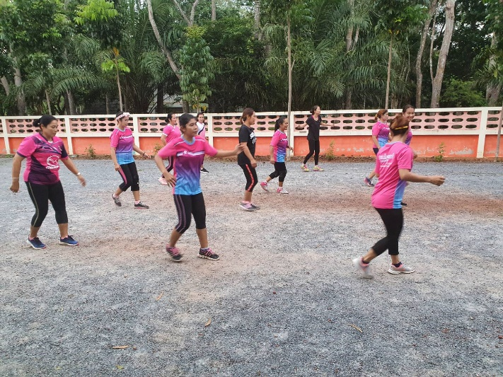

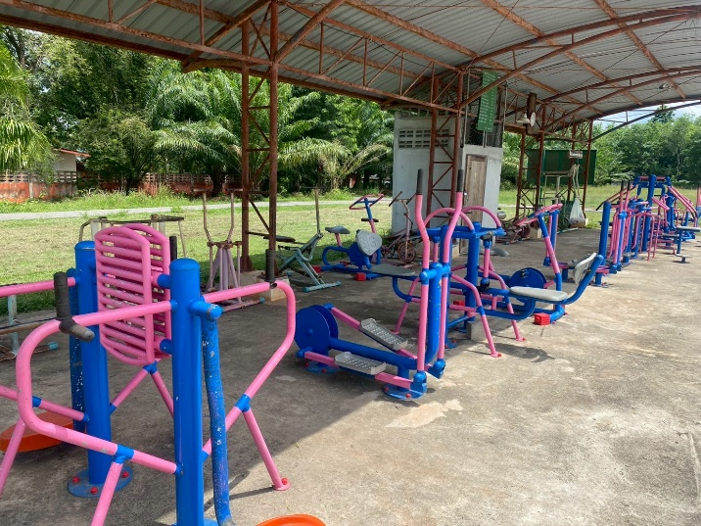
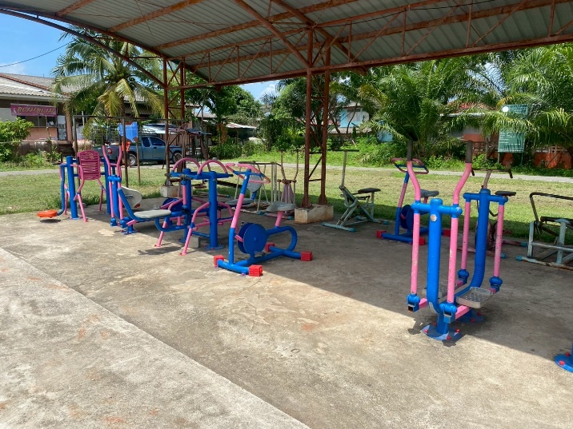

หมู่ที่ 5 บ้านไสขุนอินทร์
1. สนามฟุตบอล
2. สนามฟุตซอล
3. ลานเตะตะกร้อ
4. ลานเต้นแอโรบิค
5. เครื่องออกกำลังกายกลางแจ้ง
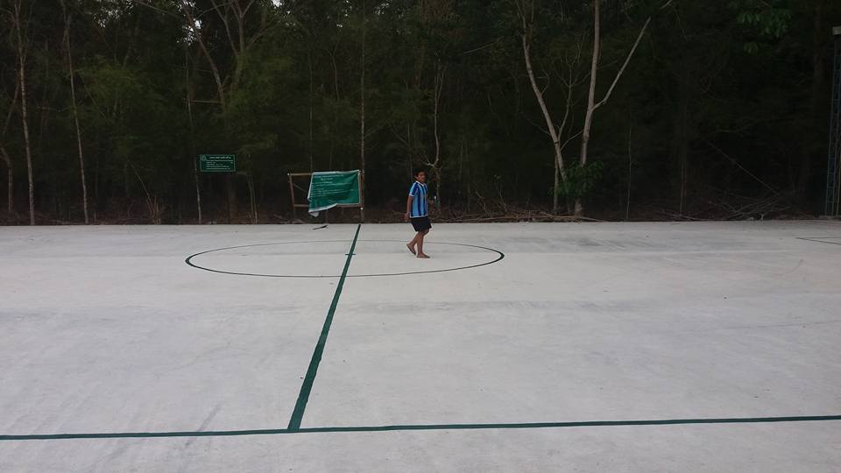
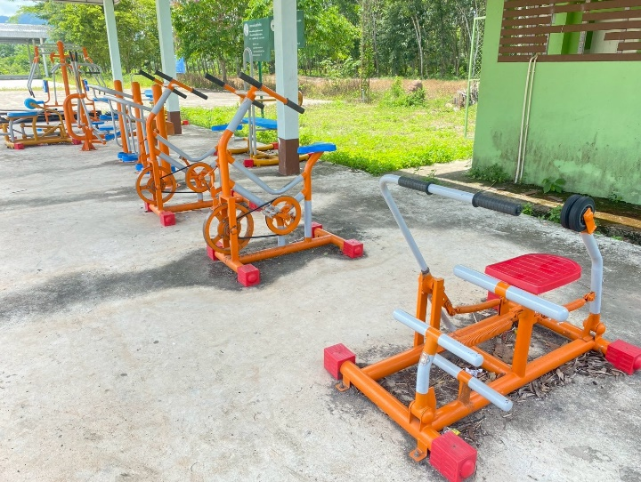
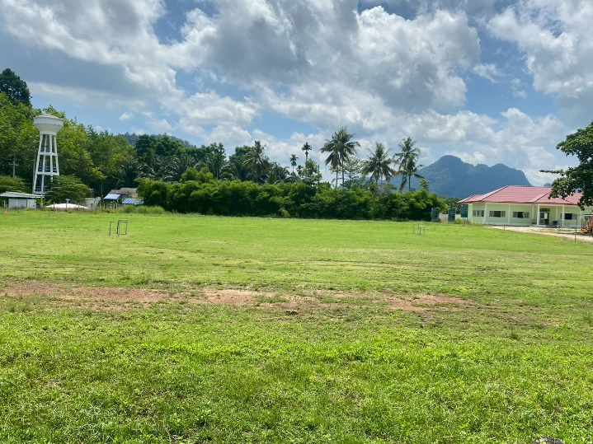
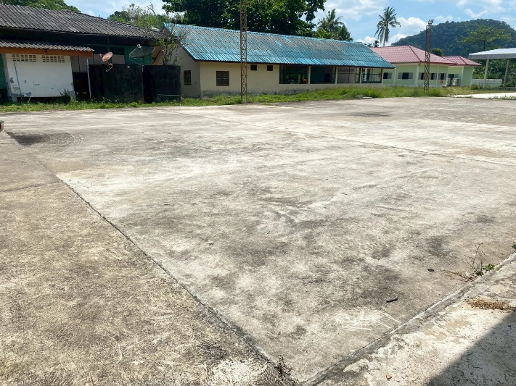

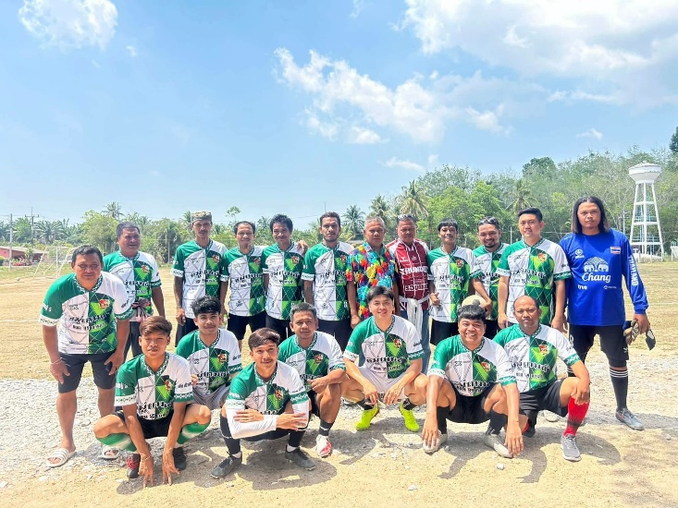
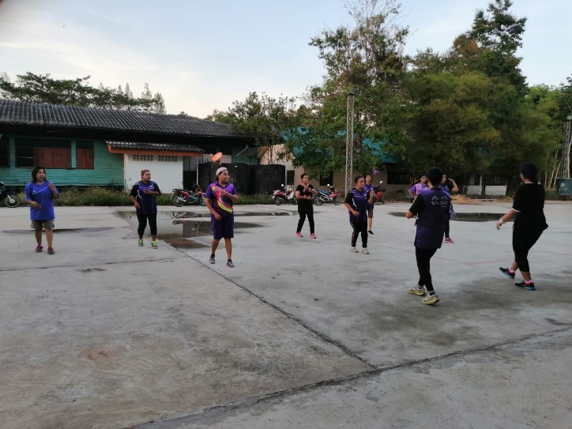

หมู่ที่ 6 บ้านห้วยด่าน
1. สนามฟุตบอล
2. สนามฟุตซอล
3. ลานเต้นแอโรบิค
4. เครื่องออกกำลังกายกลางแจ้ง
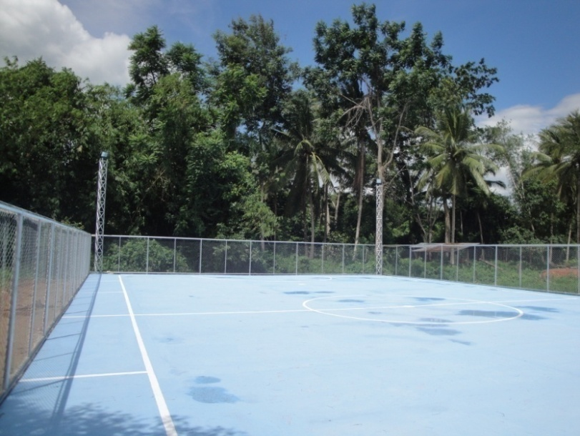
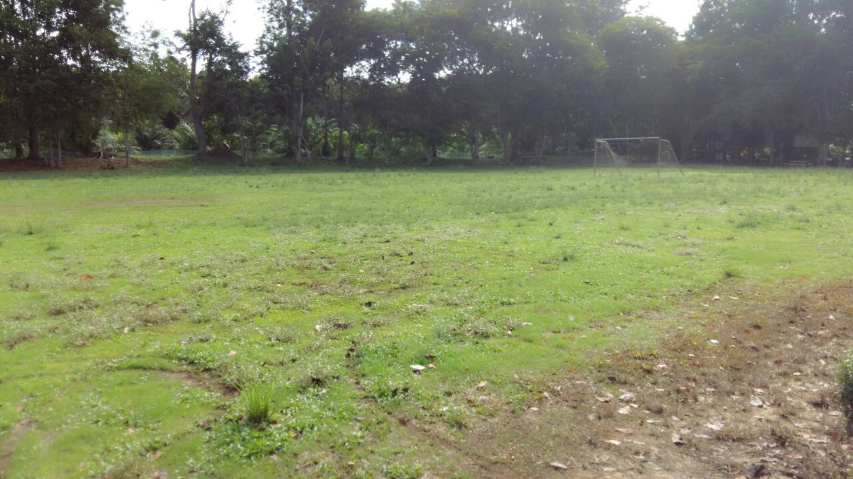

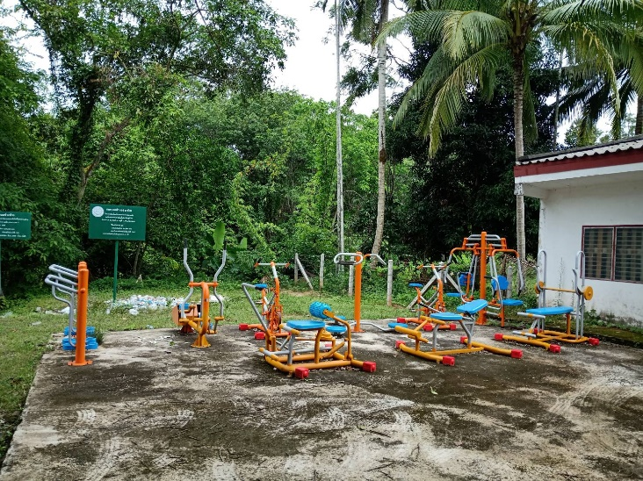
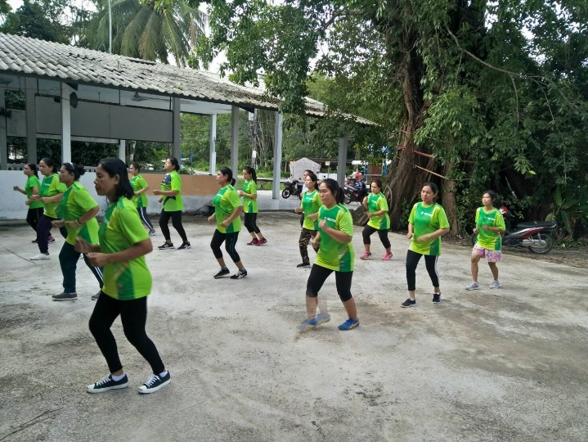

หมู่ที่ 7 บ้านเหนือคลอง
1. สนามฟุตบอล
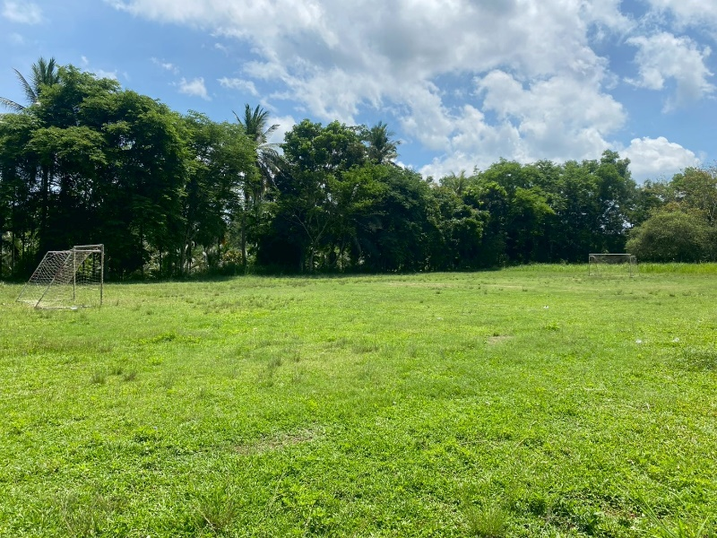
2. เครื่องออกกำลังกายกลางแจ้ง

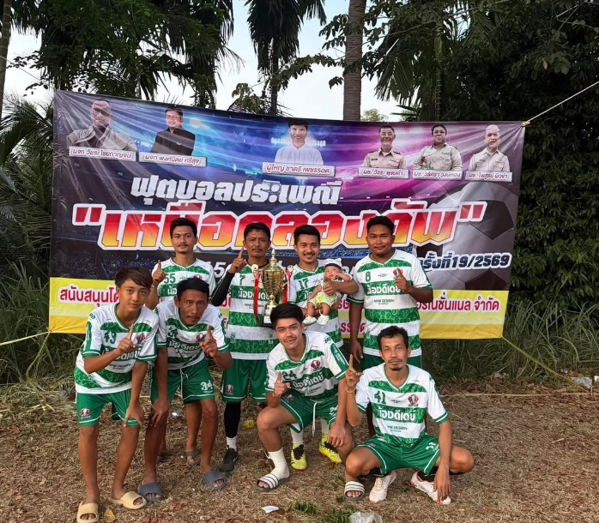

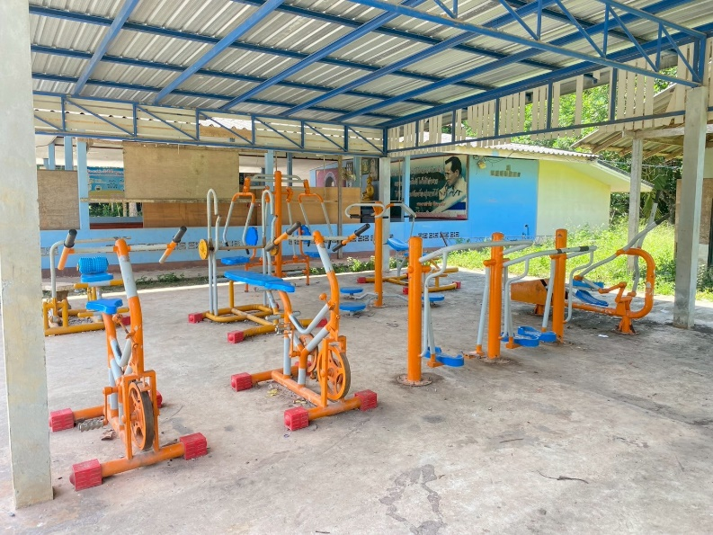
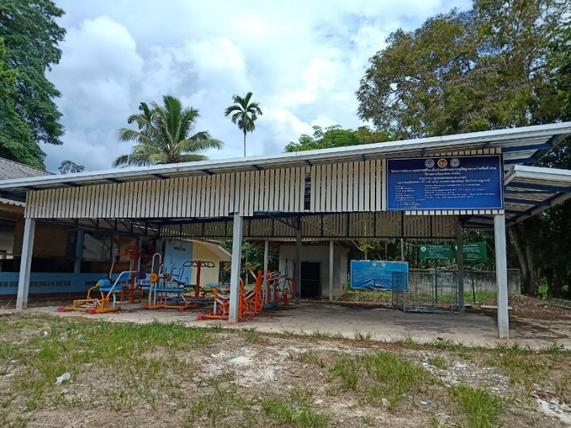

หมู่ที่ 8 บ้านศรีควนทอง
1. สนามฟุตบอล
2. สนามฟุตซอล
3. ลานเต้นแอโรบิค
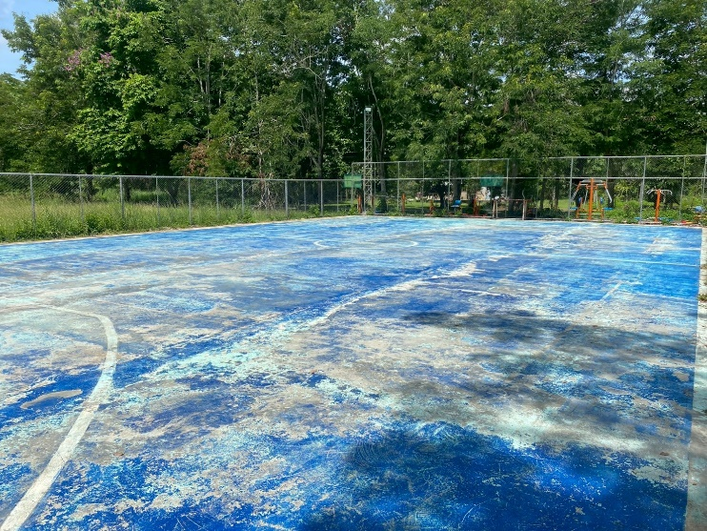
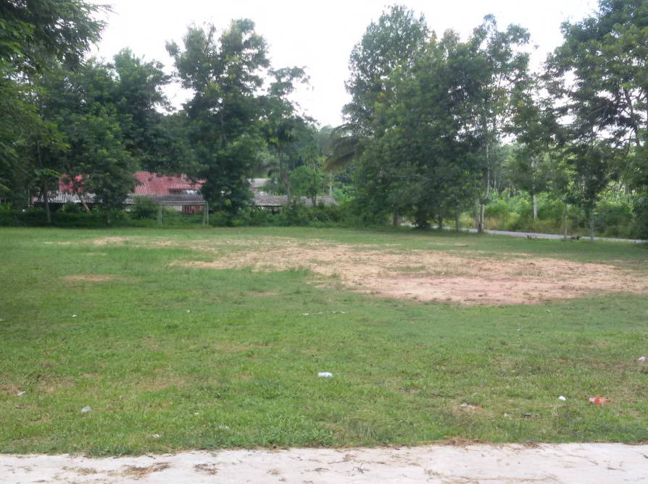
4. เครื่องออกกำลังกายกลางแจ้ง

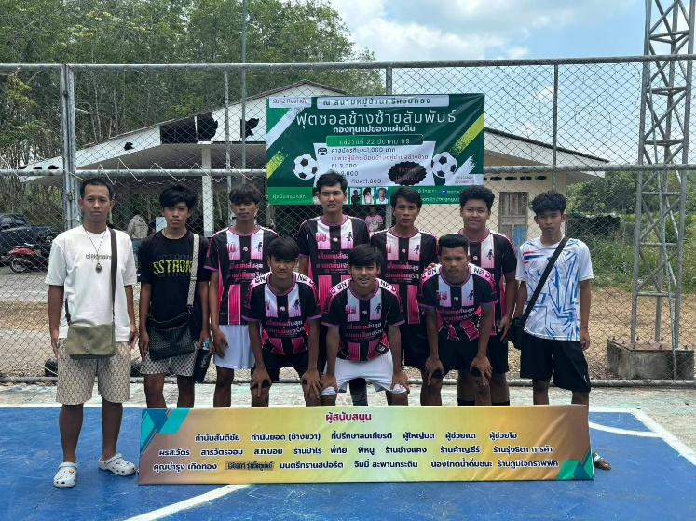
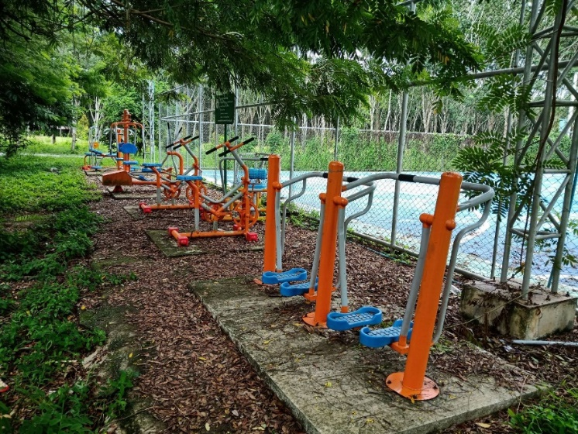

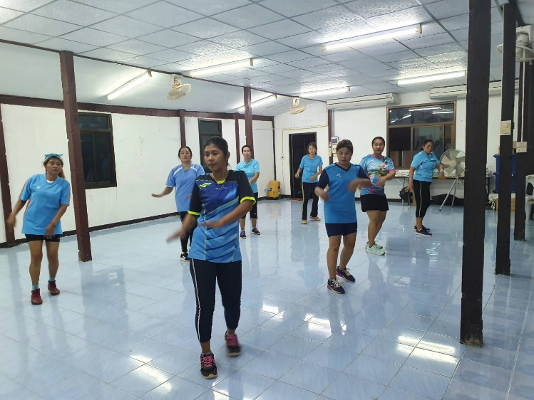
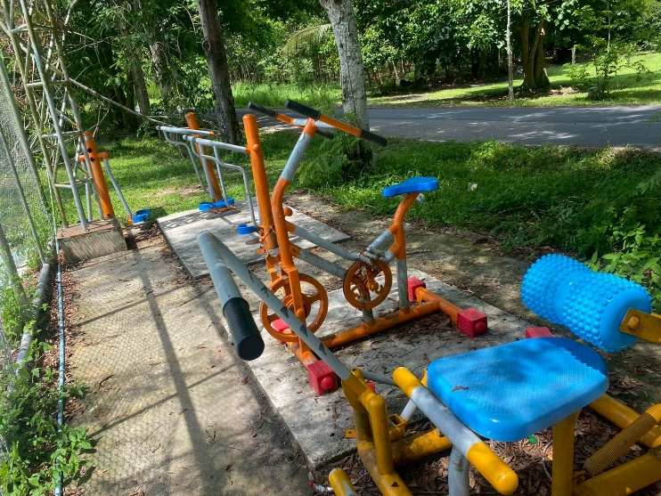

หมู่ที่ 9 บ้านคลองฮาย
1. สนามฟุตซอล
2. เครื่องออกกำลังกายกลางแจ้ง
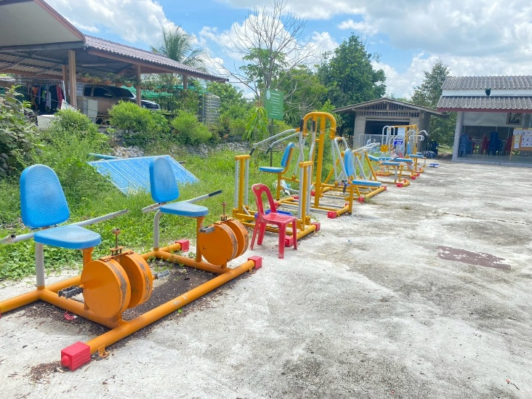
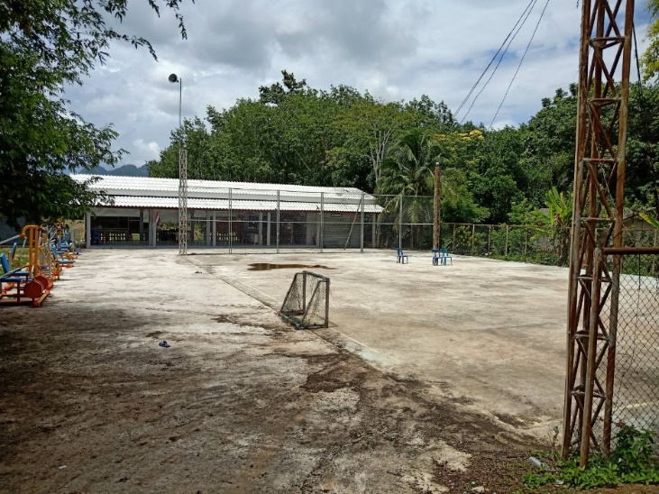

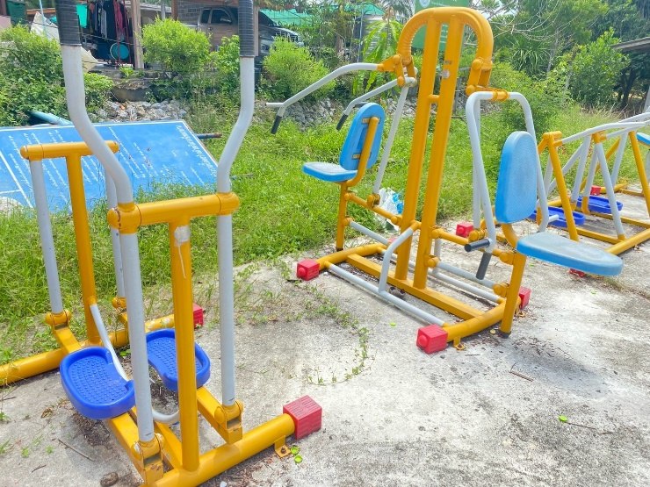
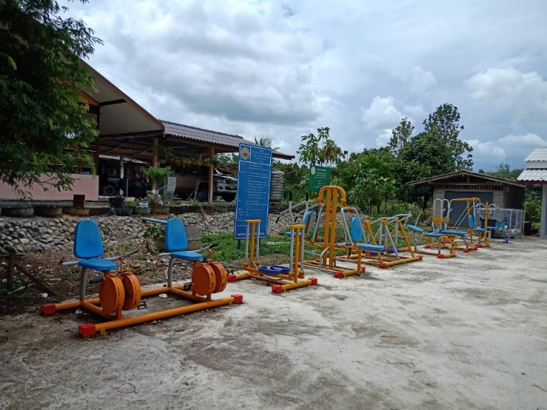

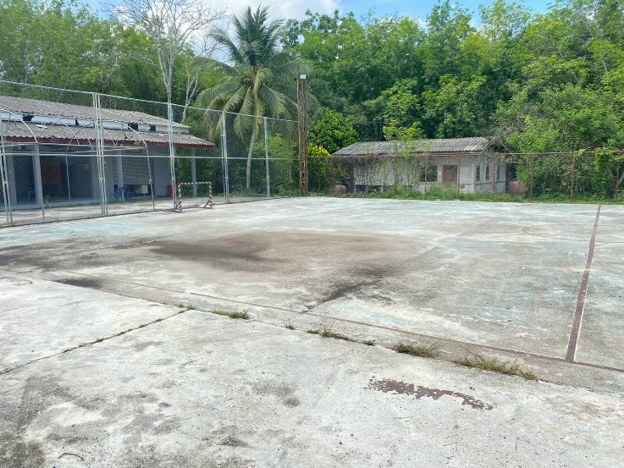
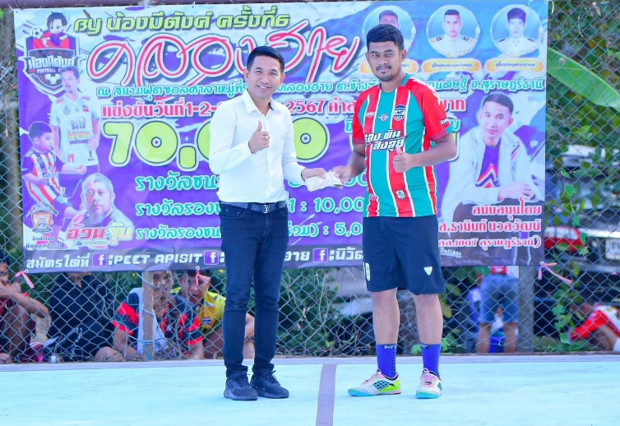

หมู่ที่ 10 บ้านควนราชา
1. สนามฟุตบอล
2. สนามฟุตซอล
3. เครื่องออกกำลังกายกลางแจ้ง
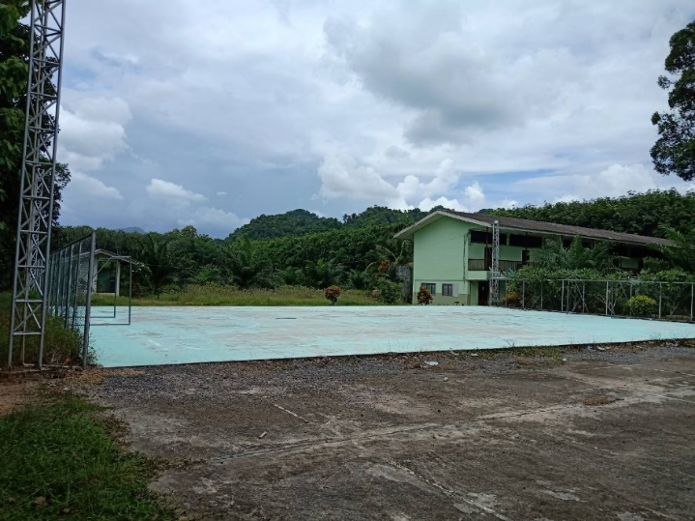
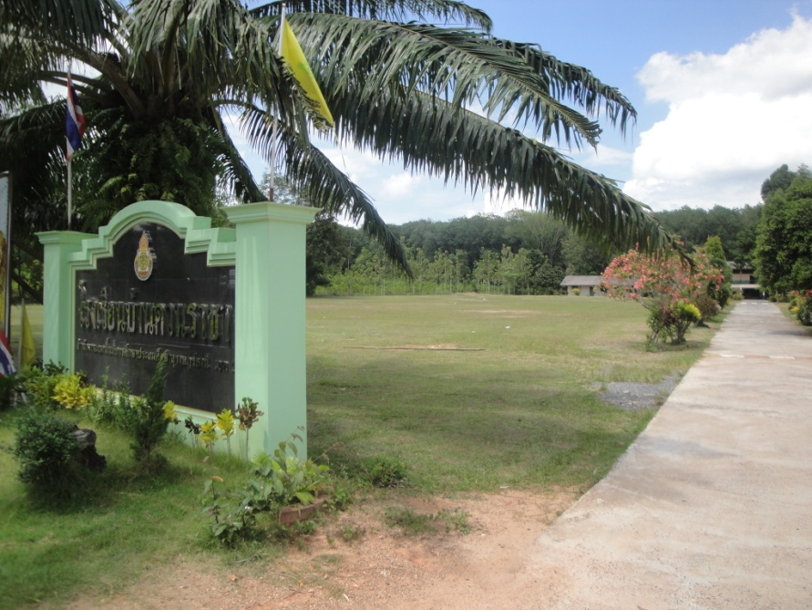

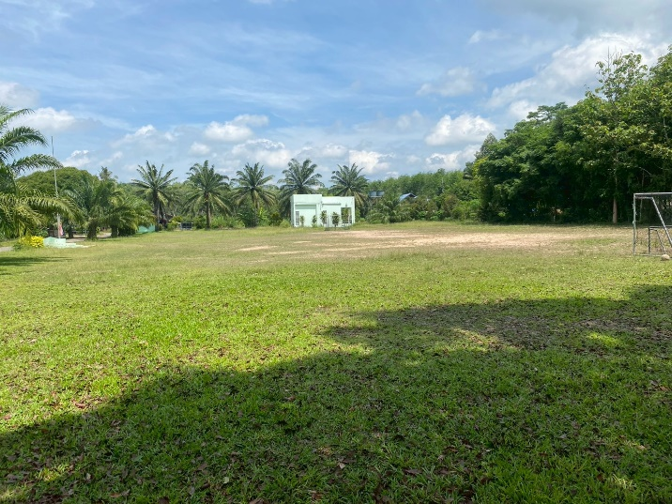
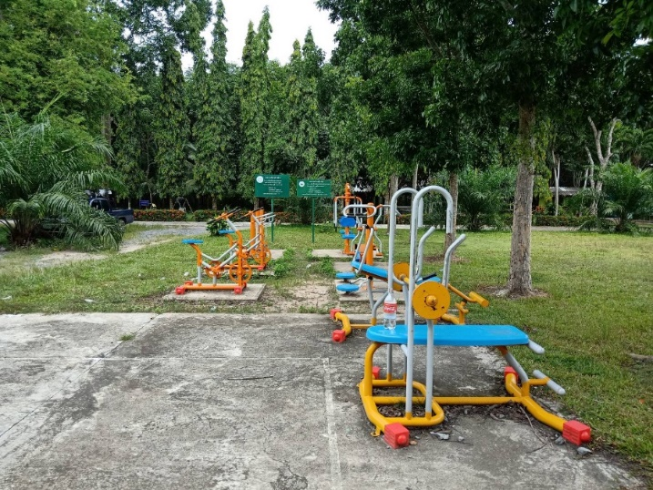

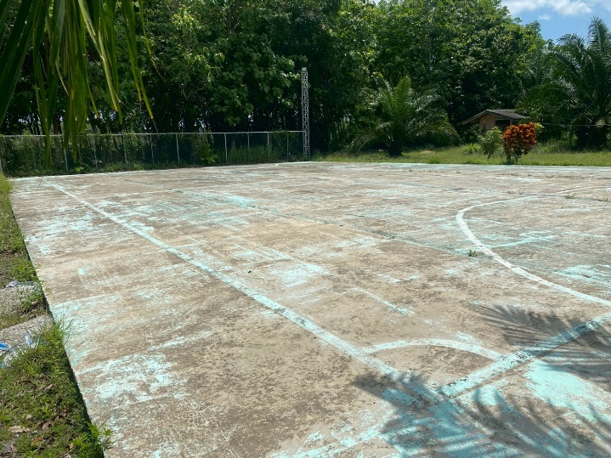
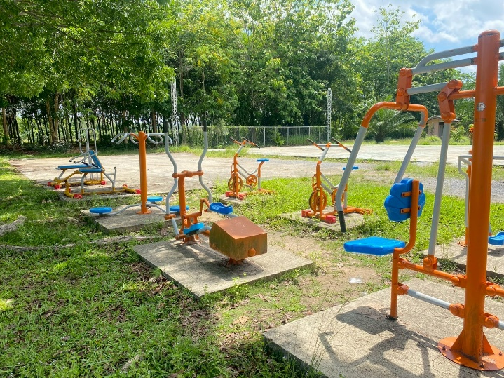

หมู่ที่ 11 บ้านต้นหมัก
1. สนามฟุตบอล
2. สนามบาสเกตบอล/สนามฟุตซอล
3. ลานเต้นแอโรบิค
4. เครื่องออกกำลังกายกลางแจ้ง

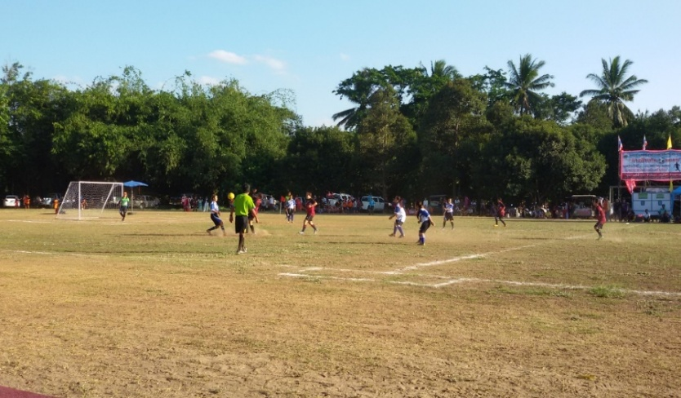
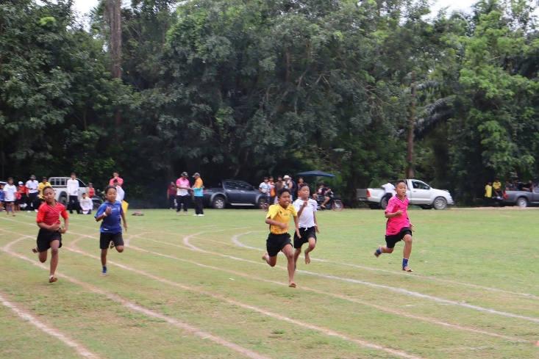

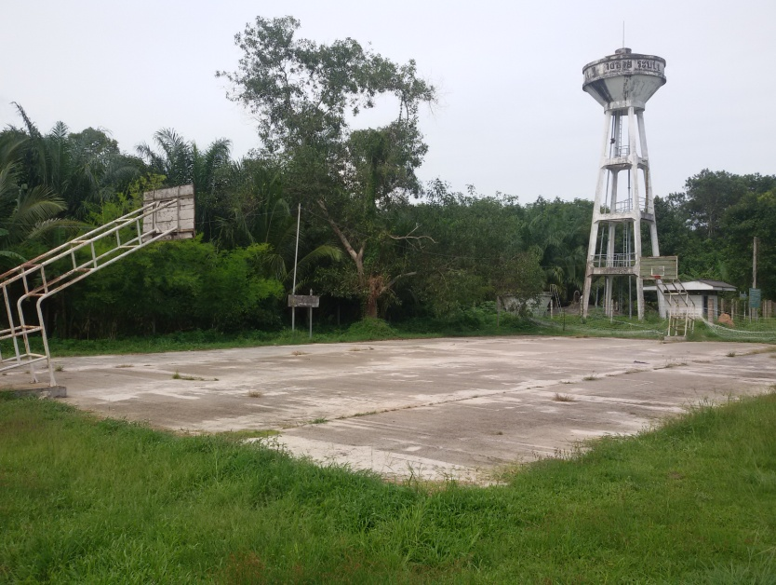
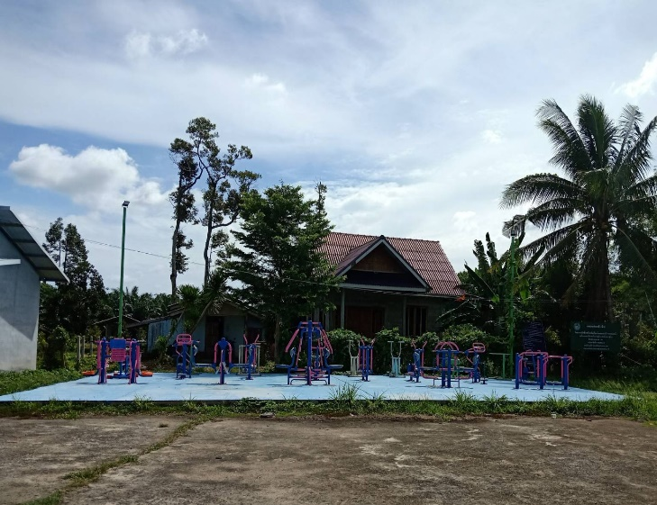

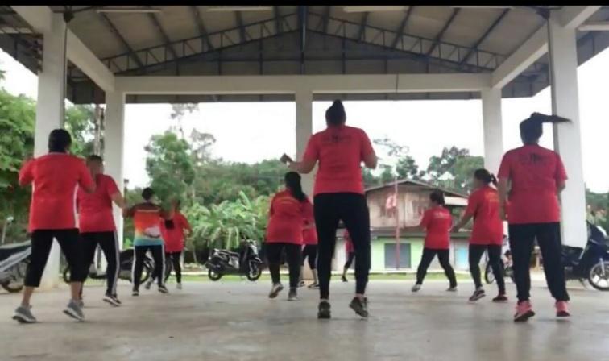

หมู่ที่ 12 บ้านดอนเนียงใหม่
1. สนามฟุตบอล
2. ลานเต้นแอโรบิค
3. เครื่องออกกำลังกายกลางแจ้ง
